ANALISE QUIMICA E TOXICOLOGICA DE RESIDUO DE AREIA DE FUNDIÇÃO.
Silva, J.¹, Sant’Ana, A.C¹, Pich, C.T², Angioleto, E³, Mastella, M.A^{4.}
¹Graduando Engenharia de Energia – UFSC - e Pesquisador do LADEBIMA;
²Professor UFSC – Campus Araranguá – e Pesquisador do LADEBIMA;
³Professor UNESC e Pesquisador do LADEBIMA;
⁴ Mestrando UNESC.

Palavras-Chave: areia de fundição, resíduo, toxicidade.

INTRODUÇÃO
A fundição consiste em um processo de fabricação onde um metal ou liga metálica, no estado liquido, é vazado em um molde que contém uma cavidade com formato e as medidas correspondentes aos da peça a ser produzida. O método de modelagem em areia é o mais utilizado em todo o mundo para a produção de peças fundidas. (ABIFA, 2008).De acordo com McIntyre et al. (1992), a produção de uma tonelada de metal fundido gera, aproximadamente, uma tonelada de reíduo. Dados da Associação Brasileira de Fundição – ABIFA (2012) indicam que a produção de fundidos no Brasil chegou a 3,3 milhões de toneladas em 2011, ou seja só neste ano a industria de fundição no Brasil gerou 3 milhões de toneladas e resíduos. O destino correto para este resíduo seria aterros industriais ou incineração, o que gera um grande problema, pois além de alto volume de resíduo, a incineração acarreta em problemas ambientais pois em sua composição o resíduo de areia de fundição possui várias substâncias tóxicas, como: arsênio, cádmio, chumbo, fenóis, mercúrio, sódio, entre outros.
METODOLOGIA
As analises foram realizadas com resíduo de areia de fundição fornecida por uma empresa do Sul Catarinense. Foram realizados os seguintes ensaios: 1)Analise dos Parâmetros químicos; 2) Analise de toxicidade aguda em organismos de Artemia sp.; 3) Analise de toxicidade crônica utilizando-se Allium Cepa L. (cebola) e Latuca Sativa (alface); 4) Inibição de crescimento e Difusão em Ágar utilizando Escherichia Coli e Staphylococcus Aureus.
RESULTADOS E DISCUSSÃO
Após realização dos ensaios, observou-se que a composição do resíduo é basicamente silício (96%) como mostrado na tabela 1, na forma de quartzo (SiO₂). Notamos que no teste de toxicidade aguda com Artemia sp não houve letalidade frente à exposição a areia de fundição, enquanto que nos testes com Allium Cepa e Latuca Sativa, a partir das concentrações de 25,0% existe uma redução tanto no crescimento das raízes e ou brotos, como no número dos mesmo. Nos testes realizados com microrganismos não foram apresentados efeito antimicrobiano.

Tabela 01 – Análise quimica
Elemento | Teor (%) | Elemento | Teor(%)
Al₂o₃ | 0,45 | Sio₂ | 96,12
CaO | 0,08 | TiO₂ | 0,11
Fe₂O₃ | 0,37 | K₂O | < 0,05
MgO | 0,06 | Na₂O | 0,19
MnO | <0,05 | P₂O₅ | <0,05

Figura 01 – Resultados de toxicidade em Allium Cepa.
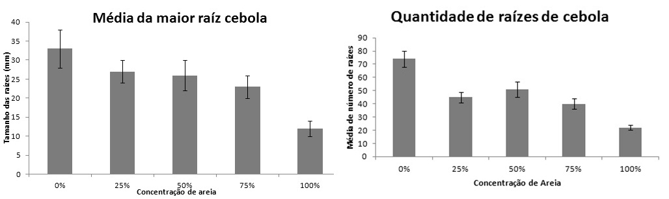
Figura 02 – Resultados de toxicidade em microcrustáceo Artemia sp. e Latuca Sativa.
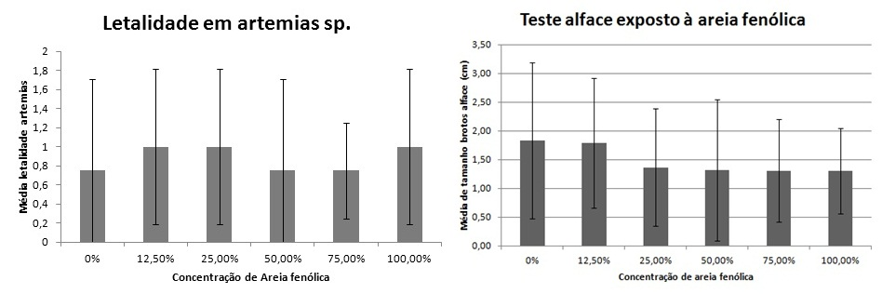
Figura 03 – Resultados de Curva de Inibição de crescimento.
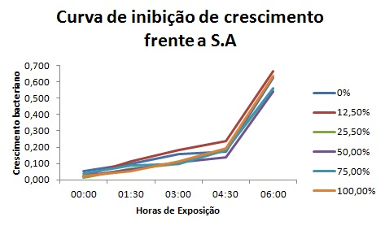
CONCLUSÃO
Com os ensaios realizados, mostra-se que mesmo tendo um efeito de redução no crescimento das raízes da cebola e brotos de alface, o resíduo da areia de fundição não possui nenhuma influência significativa no crescimento e sobrevivência dos indivíduos de artemia sp. Com relação a efeito microbiológico, ele não apresentou nenhum efeito antimicrobiano frente as bactérias Escherichia Coli e Staphylococcus Aureus Pode ser concluído, que a arei de fundição pode ser reutilizada de alguma forma, o melhor reaproveitamento seria na fabricação de artefatos de cimento, já que a areia possui em sua composição cerca de 75% dos agregados do cimento.
REFERÊNCIAS
ASSOCIAÇÃO BRASILEIRA DE FUNDIÇÃO. Solução para areias descartadas com o trabalho da ABIFA. Revista Fundição & Matérias-primas, 97ª edição. São Paulo, maio. 2008.
MCINTYRE, S.; RUNDMAN, K.; BAILHOOD, C.; RUSH, S.; STILLWELL,B. Benefication and Reuse of Foundry Sand Residuals: A preliminary Report. Transctions of the American Foundrymen’s Society, vol 100, 1992. P. 201-208.
SIDDIQUE, R.; SHING, G.; Utilization of waste foundry sand (WFS) in concrete manufacturing. Resourcers, Conservation and Recycling 55, 2011. 885-892.

